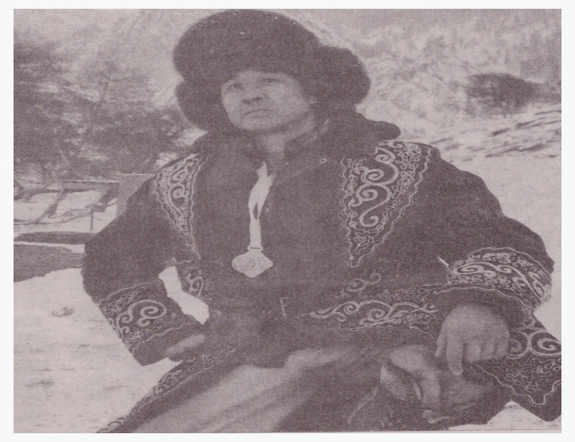
ВЗОРКИЙ ГЛАЗ УЛЫТАУ
В древние времена казахи приручили хищных птиц для добычи пропитания. Оседлав коня,они брали с собай беркута и собак тазы. Такая охота называется салбұрын. Для джигитов это было проверкой на мужество и ловкость. Свою смелость должны были продемонстрировать и его верные друзья –беркут и тазы.

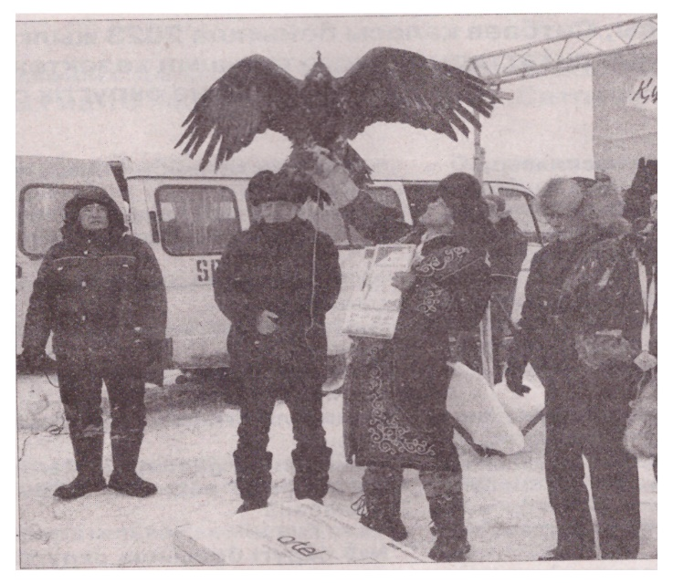
Одним из известных охотников-беркутчи был Мауия Абикеев. Он родился в 1900 году селе Белагаш Баянаульского района Павлодарскиой области в семье охотника . Во время войны Абикеев помогал землякам . собаки охотника зимой и летом охотились на зайцев, белок и разных птиц, он привозил их в деревню и раздавал людям. И люди благодарили его. За высокие достижения в профессиональной охоте Мауия Абикеев в 1957 году был награжден званием «Отличник охотничьего дела » и пятью именными стрелковыми карабинами . На всемирном слете охотников, проходившем в Москве в ноябре 1972 года, он показал отличную модель охоты на лис с орлом. За это был награжден золотой медлью ВДНХ СССР. Мауия Абикеев не только прославленный охотник, но и рассказчик легенд, а также прекрасно разбирался в истории Казахстана. С ним дружил известный краевед Д. Приймак, автор книг об Иртыше и Баянауле, очерков об охотнике. Известный павлодарский поэт Шаймер Торайгыров посвятил аксакалу целую песню. Известный кинорежесер, народный артист Шакен Айманов в фильме «У подножия молнии» снял Абикеева в эпизоде о пожилом охотнике-беркучи. Акакал дожил до глубокой страсти прослыл тем, что разводил тазы и охотился с беркутами.
На въезде в село Баянауыл была установлена статуя охотника-беркучи-протопил шедрого человека.
И в память профессианалного охотника возле села Мырзашокы, (районный центр Баянауыл) с 20-22 января по традиционной охоте с ловчими птицами-саят и травля добычи степными борзыми-тазы. Основная цель-возрождение древнего, самобытного искусства нашего народа. Ведь одно из семи богатств казахской степи-это ловчие птицы,охотничьи собаки и разные скакуны.
17 құсбегі из Баянаульского, Актогайского районов, а также Карагандинской, Улытауской областей и Монголии боролись за главные награды. Оценивались все –национальная форма, обращение с птицами, свободный полет пернатых, их умение вернуться к руке по призыву своего хозяина, запуск крылатых на приманку, охота на живых зайцев.
-Наш беркут не подвел нас, вернее область Ұлытау. Он оказался самым быстрым и внимательным. Самый сложный этап состизания-когда птица должна вернуться к охотнику. Если беркут не сел на руку хозяйна-спортсмен выбывает с игры. На этом этапе многие участки «вылетели». Наш Улытау (Куаныш Анарбекович своему беркуту Даул дал новое имя в честь области, авт) хорошо взлетел вверх и сел прямо на руку. За что нас похвалили все. И дальше все прошло так, что везде были первыми :зайца живого взял, лису и на время. Там принемали участие специалисты. До сих пор не понимаю, как мы выиграли. Такое чувство, что нам кто то помогал,-рассказывает Куаныш Аманов.
В итого первое место среди беркучи завоевал Куаныш Аманов. В соревнаваниях приня участие еще один представитель области Ұлытау- инструктор беркутчи Марат Абулгазин со своим беркутам по имени Батыр. Но им не повезло в этот раз. Батыр не вернулся к руке своего хозяина.
-А что с федерацией, все получается?
-Да. Создана федерация национальных видов спорта области Ұлытау «Саятшылық». Ее президентом является Қайсар Сейпишев, советник федерации-Марат Бекжанов. Сейчас решаются все организационные вопросы. Главная цель-объеденить охотников с ловчими птицами и тазы нашей области. Охотничью сноровку проявили не только пенатые, но и традиционные охотничьи собаки –тазы. Хорошая гончая заменяла калым за невесту, приравниваясь почти к полусотне лошадей. В дисциплине травли добычи степными борзыми лучшими стали щенки по кличке Хан (Курмет Омирзакулы из Аксу) и Сылдыр (Мади Маханов г. Караганда).Все побидители и призеры были награждены грамотами, медалями,кубками ценными подарками.
Нурия Ильясова.
Фото из альбома
К.Аманова.

